Buoc 2:

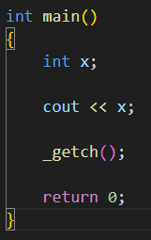

Buoc 4: Chuong trinh tren VS Code khong loi

Buoc 5 : 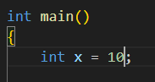

Buoc 7: 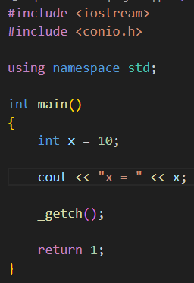

Buoc 8:

x trong “” la mot ky tu

x o ngoai la mot bien kieu so nguyen co gia tri la 10

Buoc 11 :

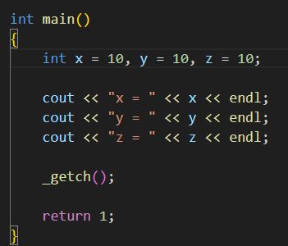

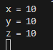

Buoc 13 :

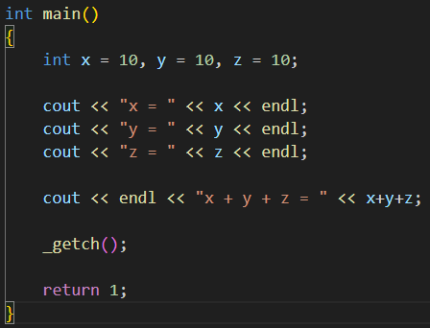

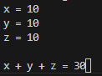

Buoc 14 :



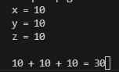

Buoc 15 :

Vi o buoc 12 la xuat chuoi x+y+z con o buoc 14 la xuat gia tri cua bien

Buoc 17 :

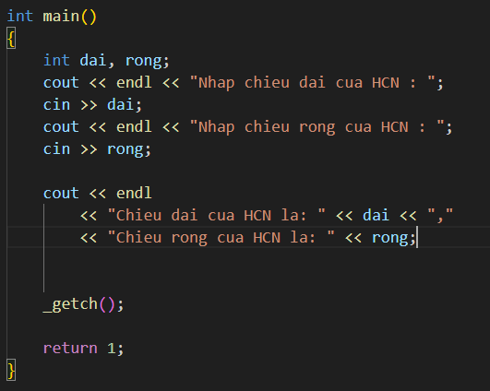

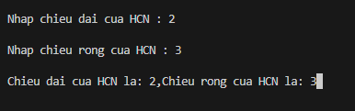

Buoc 20 :



